MASINA DE AMBALAT UNIVERSALA SEMIAUTOMATA
LORAPACK MINICRI 700

Poate ambala o gama foarte larga de produse cu dimensiuni , forme si greutati foarte diferite . Poate lucre in pozitie orizontala , inclinata sau verticala in functie de produs , numarul de produse dintr-o punga , fragilitatea acestora si viteza de ambalare dorita .
Sigilarea longitudinala se realizeaza cu o preche de role calde care au si rol de tractiune folie ; sigilarea transversala se realizeaza cu o pereche de bacuri calde cu actionare mecanica .
Palnia de formare a pungii este reglabila pentru a ajusta rapid si usor dimensiunea optima a ambalajului in functie de dimensiunea produsului .
Poate lucra cu diferite tipuri de film : polietilena , polipropilena , multistrat , perforat , hartie cu polietilena , etc.
Viteza de tragere a filmului , lungimea pungii si temperature de sigilare se seteaza din panoul de comanda touch screen .
CARACTERISTICI TEHNICE :
- Latime maxima rola film 700 mm
- Dimensiuni minme punga ( H x L x W ) 0 x 10 x 10 mm
- Dimensiuni maxime punga ( H x L x W ) 180 x * x 300 mm
( nu exista limita de lungime )
- Viteza maxima 15 pungi / min
- Setare automata a lungimii pungii in functie de produs
- Se pot atasa diverse optionale : imprimanta , dispozitiv de cantarire si etichetare , fotocelula film imprimat , euroslot , etc.
- Alimentare 220 V , 3 Kw
- Dimensiuni masina ( H x L x W ) 1400 x 750 x 1000 mm
- Greutate 300 Kg

PRET : 11.000 EURO
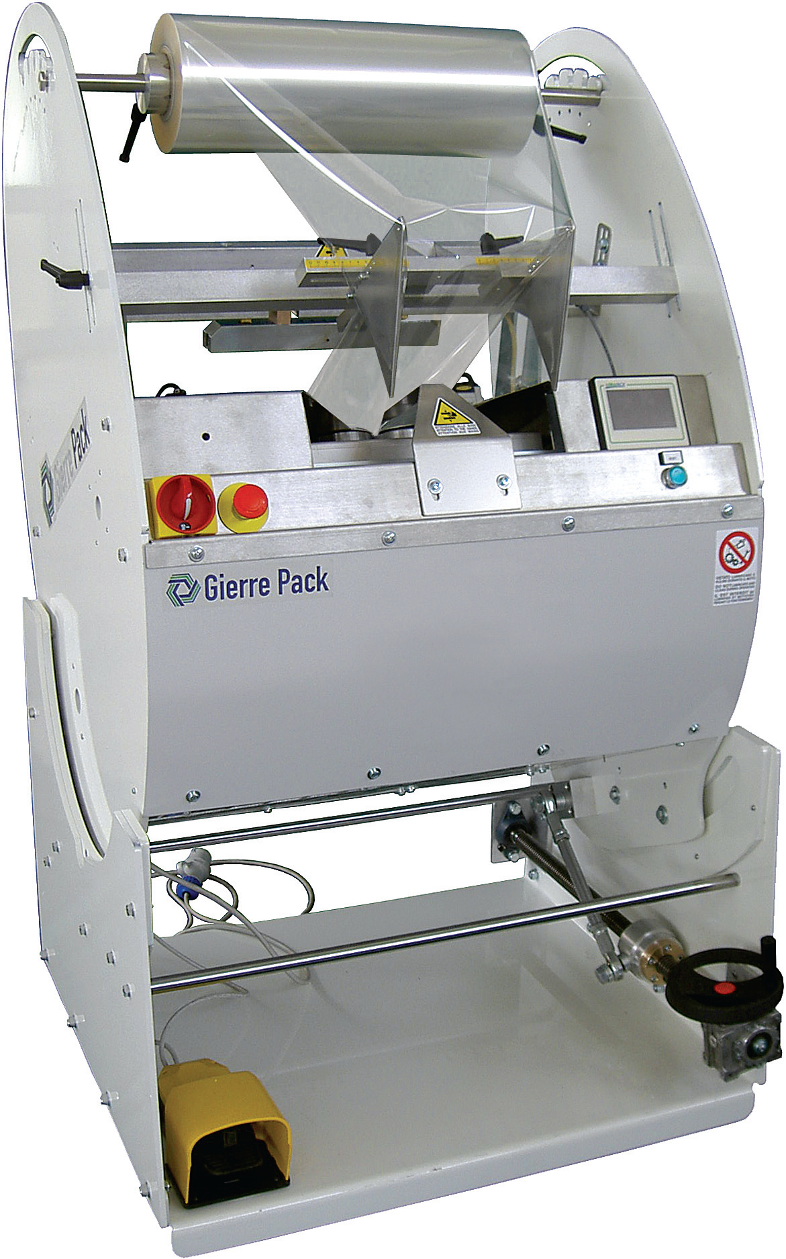
Fascia massima bobina - Max

